DivIDE

Handbuch

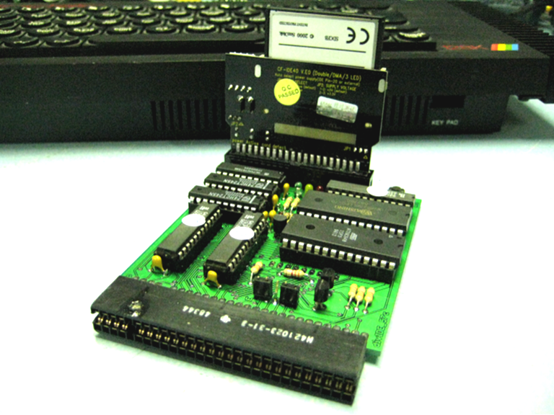

Überblick

"DivIDE ist ein ATA (IDE)-Schnittstelle, die Ihre ZX Spectrum auf eine ganz neue Ebene führt. Während der Zeit seinen Tribut fordert von der Alterung der Medien wie Audio-Kassetten oder Disketten, benützen viele ZX Spectrum Enthusiasten einfach Emulation für eine bessere Zuverlässigkeit und Komfort. Mit Divide können Sie Ihre Software-Sammlung auf einer Festplatte, CD-ROM oder CompactFlash-Karte setzen, und Ihr Lieblings-Spiele, Demos und Versorgungseinrichtungen erleben wie die gedacht sich - und noch besser. Mit anderen Firmwares, finden viele Nutzer ihren Speccy Feld wieder eine Live-Plattform - Zeit für Sie um ein Schalter zu machen? ;]“

(Zitiert aus http://baze.au.com/divide)

Merkmale

- divIDE verwendet der ganze 16 Bit ATA-Bus
- divIDE funktioniert auf allen Geschmacksrichtungen des ZX Spectrum (16, 48, 48+, 128, +2, +2A, +2B, +3 und Klone)
- Danke an der divIDE Logik, der theoretische Übertragungsgeschwindigkeit ist 218 KB/s (bestimmt von der Latenz von INI/OUTI Anleitung)
- divIDE hat 8 KB Flash-ROM des Schattens, der das Betriebssystem-Kern umfast, so dass Ihre ZX Spectrum ROM ursprüngliche bleibt. Weitere 32 KB RAM ist zugänglich als 8 KB Speicher Banken.

- der Auto-Mapping-Funktion von divIDE benutzt wichtige Ansatzpunkte von standard ROM, so dass Standard-Tape-Emulation, BASIC-Erweiterungen, NMI-Menü und Schüler / + D oder BetaDisk Emulation functionieren.
- Der MAPRAM Funktion von divIDE hilft Entwicklern und Anwendern, um neue Software zu testen, ohne der notzache dass ihre funktionierendes System ROM zu flashen. Es kann auch weitere 8 KB ROM emulieren, wenn erforderlich.
- divIDE arbeitet mit allen ATA-kompatible Geräte (es gibt keine bekannten Kompatibilitätsprobleme)
- Verfügbare Software-Emulator unterstützt verbreitete Formate (TAP, SNA, Z80, SCR). Laden Sie einfach Ihre All-Time-Lieblingsspiele aus dem Internet und spiele!

- (Zitiert from http://baze.au.com/divide)

Jumperbelegung

Jumper A auf der DivIDE muss geschlossen werden, wenn es benutzt wird mit Spectrum +2A, +2B oder +3, ansonsten lassen Sie sie öffnen.

Firmware versions

Fatware (Standard installierten Firmware)
FATware unterstützt nativ bis zu 8 Standard FAT-16 Partitionen (einschließlich lange Dateinamen). Es lädt TAP, SNA, Z80, SCR und interlaced SCR-Dateien. Mit FATware brauchen Sie nicht Low-Level-Festplatten-Dienstprogramme, um zum Laufen zu bringen - so ziehen Sie die Festplatte oder CompactFlash von Ihrem PC aus und stecken Sie es zu Ihrem divIDE. HINWEIS: Frühere Versionen von FATware können nur gelesen werden. Schreib Unterstützung ist für die nächste Major-Release geplant (voraussichtlich 0,2 oder 0,3).

Bekommen Sie es hier: http://baze.au.com/divide/files/FATware-0-12.zip

Am Velesoft’s Website gibt es noch mehr Versionen von Fatware zur Verfügung, wie z. B. Versionen für 128K Basic:
http://velesoft.speccy.cz/zx/divide/divide-fatware.htm

DEMFIR
DEMFIR (DTP’s Emulator Dateien Runner) unterstützt das ISO 9660-Dateisystem auf CD-ROM. Sie können CDs oder fragmentierte ISO-Images verwenden die gespeichert sind auf der einen Festplatte. DEMFIR unterstützt TAP, SNA, Z80, MFC-und SCR-Dateien. Sie können diese von zahlreichen Software-Archive herunterzuladen wie World of Spectrum. Weil es möglich ist Tausende Spielen auf eine einzige CD zu passen, kann DEMFIR Ihre Speccy in große Retro-Gaming-Konsole einschalten. Hinweis: DEMFIR ist schreibgeschützt.

Bekommen Sie es hier: http://demfir.sourceforge.net

MDOS3
MDOS3 ist eine divIDE Verbesserung von MDOS/MDOS2 Systeme, die in D40/D80 Disk-Einheiten verwendet wurden. MDOS3 ist ein voll funktionsfähiges OS das mit RAW-Disketten-Images arbeitet und bis zu 4 virtuelle Laufwerke unterstützt. Eines der divIDE-specifieker Add-ons ist ein Band-Emulator. Mit großen D40/D80 Software-Basis verfügbar ist es einen Versuch wert, vor allem wenn Sie einen ehemaligen Didaktik-Nutzer sind.

Bekommen Sie es hier: http://ci5.speccy.cz/mdos3

+DivIDE
+DivIDE ist eine Anpassung der GDOS / G+DOS-System das in der DISCiPLE/+D Festplatten-Schnittstellen gefunden werd. Es sollte mit allen DISCiPLE und +D Software arbeiten können wobei kein Routinen in GDOS /G+DOS-ROM direkt angerufen werd. +DivIDE verwendet virtuellen Festplatten von 1600 Sektoren jeweils auf der ATA-Laufwerk. Bestimmte GDOS / G+DOS-Funktionen sind erweitert und verbessert. HINWEIS: +DIVIDE nutzt raw-LBA Zugriff auf Disk-Images, paß auf, wenn Sie ein anderes Dateisystem auf der Festplatte benützen.

Bekommen Sie es hier: http://www.biehold.nl/rudy/+divide

TBIOS
TBIOS ist im Grunde ein Hardware-Test-Utility. Wenn Sie Ihre divIDE gebaut haben wünschen Sie es vielleicht zu blinken. TBIOS Quellcode ist für Entwickler verfügbar wie eine Demonstration wie man mit ATA-Geräte kommunizieren können, wie Sie die Schatten ROM-Einstiegspunkte benützen können usw. Einigen Goodies sind enthalten, wie divIDEo-Player und dithvIDE Picture Viewer.

Bekommen Sie es hier: http://velesoft.speccy.cz/zx/divide/software/tbios-v14i.zip

BS-DOS
BS-DOS-309 ist eine divIDE Verbesserung der BS-DOS-308, das in MB02+ Disk-Einheiten verwendet wurden. BS-DOS-309 ist ein voll funktionsfähiges OS Arbeit mit RAW-Disketten-Images (Format bis zu 2 MB) und unterstützt bis zu 255 virtuelle Laufwerke. BS-DOS-309 ist basiert auf den ursprünglichen BS-DOS-308. Old FDC BIOS ist mit den neuen HDD-BIOS ersetzt.

Bekommen Sie es hier: http://velesoft.speccy.cz/zx/divide/divide-bs-dos.htm

Residos
ResiDOS ist eine Erweiterung für ZX Spectrum BASIC, die mit verschiedenen Add-on-Schnittstellen umgehen kann, und zusätzlichen Speicher und Festplatte oder CompactFlash/SD-Card-Schnittstellen bietet.
ResiDOS installiert sich in onboard-RAM Ihrer Schnittstelle mit einer modifizierten Kopie der Spectrum-ROM, und liefert Ihnen zusätzliche BASIC-Kommandos für den Zugriff auf Dateien auf der Festplatte oder CompactFlash-Karte, und mit der zusätzlichen RAM auf Ihrer Schnittstelle. Es bietet auch eine umfassende Task-Manager, die erreicht werden mit dem NMI-Taste, und ermöglicht es Ihnen sofort zwischen einer Reihe von Programmen oder Spielen auf Ihrem Spectrum zum wechseln.

Bekommen Sie es hier: http://www.worldofspectrum.org/residos/

Installieren der DivIDE (mit Fatware Firmware)

- Verbinden Sie Ihren CF (Compact Flash) Speicherkarte oder Festplatte (IDE-Gerät) an den PC (du wirst ein Kartenlesegerät oder CF-IDE-Adapter benötigen).

Schritt 2 und 3 sind bereits ausgeführt, wenn Ihr DivIDE komplett geliefert wurde mit Compact Flash-Karte!

- Machen Sie eine FAT16-Partition auf dem Typ CF-Karte oder angeschlossenen IDE-Geräte; maximale Größe 2GB, also wenn Sie mehr Kapazität brauchen, machen sie mehrere Partitionen aber maximal 8.
- Formatieren Sie die Partition(en) die Sie vorgenommen haben. Stellen Sie sicher dass Sie die richtige Partition formatieren um Datenverlust zu vermeiden!

- Kopieren Sie den ZX Spectrum-Emulator-Dateien (TAP oder Z80-Format) an die formatierte Partition. Sie können sie von den zahlreichen Software-Archive herunterzuladen, wie www.worldofspectrum.org.

- Trennen Sie die CF-Karte oder IDE-Gerät vom PC.

ACHTUNG: Verbinden Sie das DivIDE sich nur wenn Ihre ZX Spectrum nicht mit Strom versorgt ist, sonst gibt es eine große Wahrscheinlichkeit von Schäden sowohl an den Computer oder die Schnittstelle!

- Verbinden Sie das IDE-Gerät (Festplatten und CD-ROM-Laufwerke sind in der Regel mit einem 40-Pin-Flachbandkabel verbunden, und Compact-Flash-Speicherkarten brauchen ein IDE-> Compact Flash Adapter, zB CF-IDE).

- Legen Sie die DIVIDE in den Rand-Anschluss auf der Rückseite des Spectrum, und stellen Sie sicher dass beide Anschlüsse voll und dicht eingefügt werden.

- Wenn Sie ein anderes Gerät als eine CF-Karte verwenden, connect Ihre IDE-Gerät an eine Stromversorgung.

- Schalten Sie den Computer ein.
Wenn es FATware gibt, sollte es große Unterschiede Logo sichtbar werden, der einige wichtige Daten Listet (gefunden IDE-Geräte und die Anzahl der Datenträger) und "Drücken Sie eine beliebige Taste" Anfrage.

- Nach Drücken einer beliebigen Taste folgt einem klassischen reset (schwarzer Bildschirm und einem Copyright-Meldung nach).

Der DivIDE gebrauchen (mit Fatware Firmware)

- Drücken Sie die NMI-Taste auf dem Controller, eine einfache Dateiauswahl erscheint.

- Mit den Cursor-Tasten (CAPS SHIFT+6, CAPS SHIFT+7) finden Sie die angeforderte Datei mit TAP oder Z80-Erweiterung die Sie bearbeiten möchten, und drücken Sie die Eingabetaste zu arbeiten.

- Z80-Dateien werden automatisch ausgeführt.
Wenn Sie eine TAP-Datei gewählt haben, verwenden Sie LOAD "name"-Befehl (oder laden Sie einfach LOAD ""), um die Datei in genau der gleichen Weise wie von Band zu laden, sondern ein dramatisch schneller.

Mehr infos
http://baze.au.com/divide
http://velesoft.speccy.cz/zx/divide/divide-soft.htm

Document version: v1-DE / Okt 2009

Handbuch von: Ben Versteeg
www.benophetinternet.nl/hobby

